**СОДЕРЖАНИЕ**

Введение 7

1 Концепция сервисов онлайн-покупок 9

1.1 Основные термины и понятия 9

1.2 Виды сервисов онлайн-покупок 10

1.3 Преимущества сервисов онлайн-покупок с позиции продавца и покупателя 11

1.4 Интернет-магазин, как вид сервиса онлайн-покупок 14

1.5 Торговая интернет-система, как вид сервиса онлайн-покупок 15

1.6 Системы оплаты сервиса онлайн-покупок 16

1.7 Системы доставки заказов сервиса онлайн-покупок 19

2 Анализ бизнес-процессов сервиса онлайн-покупок 21

2.1 История развития и область деятельности ООО «КК Лимитед» 21

2.2 Особенности деятельности сервисов онлайн-покупок в Республике Беларусь 21

2.3 Анализ современной аудитории сервисов онлайн-покупок в Республике Беларусь 23

2.4 Оптимизация деятельности сервиса онлайн-покупок и службы доставки 27

2.5 Анализ процесса осуществления доставки 34

3 Разработка программной поддержки деятельности службы доставки заказов 36

3.1 Постановка задач на разработку программной поддержки сервиса доставки 36

3.2 Модели предоставления системы и их описание 45

3.3 Информационная модель 50

3.4 Руководство пользователя 57

3.5 Результаты тестирования разработанной системы 65

4 Технико-экономическое обоснование эффективности разработки и использования программной поддержки деятельности службы доставки заказов 66

4.1 Характеристика программного продукта 66

4.2 Расчет сметы затрат на разработку ПО 66

4.3 Оценка результата (эффекта) от использования ПО 69

4.4 Расчет показателей эффективности инвестиций в разработку программного продукта 71

5 Охрана труда. Обоснование применения, проектирование и расчет кондиционирования воздуха в ООО «КК Лимитед» 74

Заключение 81

Список использованных источников 83

Приложение А (обязательное) Функциональная модель процессов предметной области 85

Приложение Б (обязательное) Диаграмма вариантов использования системы 87

Приложение В (обязательное) Диаграмма развертывания компонентов системы 88

Приложение Г (обязательное) Диаграмма классов 89

Приложение Д (обязательное) Диаграмма состояний объекта системы 91

Приложение Е (обязательное) Диаграмма последовательностей системы 92

Приложение Ж (обязательное) Схема обобщенного алгоритма оформления заказа 93

Приложение И (обязательное) Листинг скрипта генерации базы данных 95

Приложение К (обязательное) Листинг кода основных элементов программы 103

**Введение**

Современное общество невозможно представить без компьютеров. Они настолько широко и глубоко внедрились в нашу жизнь, что очень трудно назвать какую-либо сферу деятельности человека, где бы ни использовались компьютеры. В связи с этим серьезные требования предъявляются и к аппаратной части современных компьютеров, и к используемому программному обеспечению. В основном именно программное обеспечение, или, иными словами, программные продукты, обеспечивают возможность широкого использования компьютеров. Следовательно, используемые программные продукты должны соответствовать определенным критериям, обеспечивающим надежность работы компьютера и удобство работы пользователя.

На сегодняшний день автоматизация деятельности человека проводится в различных сферах, начиная от системы производства, заканчивая сферой услуг.

Объектом исследования являются сервисы онлайн-покупок, а предметом – методы и инструментальные средства разработки программного обеспечения службы доставки заказов.

Таким образом, целью данного курсового проекта является оптимизация процесса оформления онлайн-покупок и объединения различных служб доставок в единую сущность посредством разработки автоматизированной системы. Для достижения цели были поставлены следующие задачи:

* изучить структуру сервиса онлайн-покупок, их виды, характеристики и функции;
* собрать и изучить данные по работе сервисов онлайн-покупок и доставки;
* проанализировать текущий уровень автоматизации и оптимизации сервисов онлайн-покупок и доставки заказов, а также выявить проблемные места в их объединении;
* провести анализ бизнес-процессов сервиса онлайн-покупок;
* разработать программную реализацию сервиса онлайн-покупок и системы доставки заказов;
* привести технико-экономическое обоснование разработки и внедрения программного средства в ООО «КК Лимитед»;
* обосновать применение, проектирование и расчет кондиционирования воздуха в ООО "КК Лимитед".

1. **Концепция сервисов онлайн-покупок**

**1.1 Основные термины и понятия**

Сегодня под термином "электронная коммерция" понимается, прежде всего, предоставление товаров и платных услуг через глобальные информационные сети.

Интернет-торговля (процесс совершения онлайн-покупок) – часть электронной коммерции, причем очень бурно развивающаяся. Под этим понятием подразумевается коммерческая деятельность в сети, когда процесс покупки/продажи товаров и услуг (весь цикл коммерческой/финансовой транзакции или её часть) осуществляется электронным образом с применением интернет-технологий. Торговые операции через Интернет могут осуществлять многие организации и производители товаров/услуг, и дистрибьюторы, и розничные торговые компании [1].

то он должен был бы включать в стоимость товара налог с продаж. Смысл понятен: государство заинтересовано сделать финансовые потоки безналичными и прозрачными, а также стимулировать более быстрое обращение денег в экономике и уменьшение накладных расходов. Из всего сказанного ясно, что для обслуживания клиентов компании, занимающиеся электронным бизнесом, должны достичь определенного уровня с точки зрения упорядочения бизнес-процессов. Переход в режим онлайн приводит к снижению издержек лишь в компаниях, где развернуты системы автоматизации управления.

**1.2 Виды сервисов онлайн-покупок**

В мировой практике существует очень большое количество разновидностей средств совершения онлайн-покупок (сервисов). Но все они относятся к одному из трех видов [1].

1. Web-витрина – оформленный web-дизайнерскими средствами прайс-лист торговой компании с возможностью приема заказов. Данный тип системы наилучшим образом подходит для предприятий малого и среднего бизнеса. Web-витрины не имеют интерактивных интерфейсов управления и не связаны напрямую с бизнес-приложениями компании. Обмен данными с web-витриной проводится менеджерами вручную, посредством передачи файлов.
2. Интернет-магазин - полнофункциональная система ведения интернет-торговли с индивидуальными бизнес-схемами взаимодействия с потребителями. Интернет-магазин содержит, кроме web-витрины, всю необходимую бизнес-логику для управления процессом интернет-заказа (бэк-офис). Гибкость настроек бэк-офисов интернет-магазинов и возможность быстрой разработки индивидуального web-дизайна позволяют использовать интернет-магазин для организации торговли широким спектром товаров и услуг компаниям среднего и крупного бизнеса.

**1.3 Преимущества сервисов онлайн-покупок с позиции продавца и покупателя**

Преимущества сервисов онлайн-покупок с позиции покупателя.

С точки зрения покупателя, все три вида сервисов онлайн-покупок выглядят одинаково. Связано это с тем, что покупатель имеет дело с внешним оформлением любой системы, а это всегда web-каталог, система навигации и система оформления заказов. Практически предпочтения покупателя зависят только от удобства использования web-каталога и системы навигации [2].

Другими ключевыми факторами, влияющими на решение о приобретении товара в интернет-магазине, являются:

* + доставка товара;
  + возможность сразу получить счет с учетом доставки и страховки;
  + удобство и комфортность процесса покупки;
  + экономическая оправданность;
  + безопасность сделки;
  + интерес к новому способу приобретения товаров;
  + скидки и распродажи, проводящиеся в магазинах.
  + xxl.ru. Среди преимуществ магазина пользователи отмечали хорошую организацию магазина, удачное решение с постоянной корзиной покупок, большой ассортимент товаров и хорошую работу службы клиентской поддержки.
  + aromat.ru. Преимущества магазина - сравнительно низкие цены, часто проводящиеся распродажи, а также наличие полезной сопутствующей информации о новинках магазина.
  + boomerang.ru. Этот магазин, по мнению пользователей, отличают большой выбор и низкие цены.

Таким образом, достоинства сервиса онлайн-покупок проявляются в следующем:

1. Значительное сокращение расходов на содержание магазина. Разумеется, появляются дополнительные издержки, но они не идут ни в какое сравнение с расходами на содержание торгового зала и аренду помещения. В условиях нормально функционирующей "электронной копии" магазина размеры торгового зала можно значительно сократить или отказаться от него вообще. Складские структуры вместе с помещениями и персоналом необходимы по-прежнему но в значительной мере теряется актуальность территориальной привязанности склада к магазину.
2. Сокращение расходов на персонал. Несмотря на более высокую квалификацию (и уровень оплаты труда) сотрудника такого магазина, экономия все равно может быть очень значительной по двум причинам: из-за автоматизации процесса выбора товара и одновременной обработки нескольких транзакций, а также из-за значительно более равномерного по времени распределения нагрузки на сотрудников. Даже в условиях сегодняшней белорусской действительности и преобладания "половинчатых" решений в области онлайн-покупок "лежащему на диване" (иногда в прямом смысле слова) покупателю, в общем-то, не так уж важен немедленный контакт с "живым" сотрудником, тем более что электронное подтверждение о заключении сделки он получает в течение нескольких минут.

**1.4 Интернет-магазин, как вид сервиса онлайн-покупок**

Через сеть Интернет покупатель при помощи браузера заходит на web-сайт интернет-магазина.

**1.6 Системы оплаты сервиса онлайн-покупок**

1. Оплата наличными.

Производится курьеру при доставке товара или при визите покупателя в реальный магазин. При этом под курьером понимается не международная курьерская служба, а собственная, часто ограниченная одним или двумя крупными городами служба доставки [5].

Оплата наличными – наиболее быстрый, удобный, дешевый и привычный для покупателя способ оплаты товара, особенно если он проживает в крупном городе, а цена товара невелика. Ограничения этого метода – неудобство использования для оплаты информационного содержания, поставляемого через Интернет, а также различных услуг, оказание которых не требует личного контакта с покупателем на регулярной основе (например, оплата услуг связи).

1. Оплата банковским переводом.

Этот способ оплаты довольно прост и привычен для покупателя, а для юридических лиц и при крупных суммах платежа он не имеет альтернатив. Иногда электронный магазин предлагает помощь в оформлении бланка квитанции: покупатель вносит только свою фамилию, а реквизиты фирмы-продавца, цель и сумма платежа генерируются автоматически. Покупатель просто распечатывает форму на своем принтере, подписывает ее и идет с ней в ближайшее отделение банка.

1. **Анализ бизнес-процессов сервиса онлайн-покупок**

**2.1 История развития и область деятельности ООО «КК Лимитед»**

Общество с ограниченной ответственностью «КК Лимитед» было создано в декабре 2012 г.

ООО «КК Лимитед» с первых дней работы ворвалось на рынок IT-проектов, а именно проектов, основанных на web-технологиях. Основным направлением компании является создание, поддержка и продвижение сайтов, а именно, интернет-магазинов и посадочных страниц (landing page).

Предприятие состоит из следующих структурных подразделений:

* администрация;
* бухгалтерия;
* отдел продаж;
* производство.

**2.3 Анализ современной аудитории сервисов онлайн-покупок в Республике Беларусь**

Ежедневно сервисы онлайн-покупок привлекают около 80 тыс. посетителей, что сопоставимо с суммарной посещаемостью таких секторов Рунета, как компьютерные игры, провайдеры или музыкальные архивы. Очевидным лидером по посещаемости является сектор торговли культтоварами - 40% хитов в онлайн - торговле приходится на магазины, торгующие книгами, аудио- и видеоносителями. Совокупное ядро сайтов электронной коммерции составляет 102 тыс. человек. В тоже время суммарное ядро (арифметическая сумма ядер) составляет 137 тыс. человек, таким образом, не менее 20% всей аудитории входит одновременно в ядро двух или более электронных магазинов (показатель "плотность рынка").

Всего же виртуальные магазины привлекают к себе внимание почти полумиллиона посетителей в месяц (monthly reach), что составляет не менее 3,5% всей месячной аудитории Белнета. Недельная аудитория ресурсов составляет чуть менее 300 тыс. человек, или 3,5% всей недельной аудитории Белнета (таблица 2.1).

Таблица 2.1 – Суммарная посещаемость сервисов онлайн-покупок на 28.01.2014

|  |  |  |
| --- | --- | --- |
| Аудитория | Тыс. человек | % от всего Белнета |
| Суммарное ядро аудитории | 137 | - |
| Совокупное ядро аудитории | 102 | 1,8 |
| Недельная активная аудитория | 33 | - |
| Уникальных посетителей за 30 дней | 484 | 3,66 |
| Уникальных посетителей за 7 дней | 293 | 3,50 |
| Посетителей в день, среднее за 15 дней | 78 | 2,81 |
| Сессий в день, среднее за 15 дней | 85 | 2,33 |
| Хитов в день, среднее за 15 дней | 341 | 2,13 |
| Плотность рынка | 34,41 | - |

Из всех товарных групп наибольшей посещаемостью обладает группа "культтовары", включающая книги, музыку и видео, на эту категорию приходится треть всей ежедневной посещаемости группы (по сессиям). Еще чуть меньше 38% посещаемости приходится в сумме на компьютерные магазины и магазины, предлагающие портативную технику (включая мобильные телефоны). При этом четыре исследованные категории собирают в общей сложности чуть меньше 80% средней ежедневной посещаемости всей исследуемой группы сервисов онлайн-покупок (таблица 2.2).

Весьма любопытной является динамика посещаемости группы магазинов подарков и сувениров. м, где отчетливо виден пятикратный рост с Нового года по 8-е Марта, а затем резкое падение на 60-70% [9].

**2.4 Оптимизация деятельности сервиса онлайн-покупок и службы доставки**

Для отделения одних категорий расходов от других существует так называемый метод дробления составляющих, называемый еще методом "сверху вниз", когда более крупные категории расходов делятся на более мелкие, пока не станут неделимыми.

**2.5 Анализ процесса осуществления доставки**

Как видно, доставка продуктов на дом – сложный многоступенчатый процесс, который можно разбить на несколько подпроцессов:

* выбрать заведение;
* заполнить корзину товарами;
* оформить заказ;
* подтвердить заказ;
* осуществить доставку заказа.

В данной работе был использован стандарт IDEF0 для наглядной иллюстрации процесса работы пользователя до самого низкого уровня работы системы.

1. **Разработка программной поддержки деятельности службы доставки заказов**

**3.1 Постановка задач на разработку программной поддержки сервиса доставки**

Цель проекта.

Создание сайта для информирования пользователей о расположении, ценах и занятости заведений, наглядного отображениях их на карте. Предоставление возможности формирования заказа онлайн. Многоязычная версия сайта.

Структура страниц.

1. Главная страница.
2. О компании.
3. Бонусы.
4. Карта сайта.
5. Карта.
6. Контактная информация:
   1. форма обратной связи;
   2. переход к Google карте;
   3. контакты.
7. Наши вакансии.
8. Каталог (кафе/рестораны):
   1. кафе:
      * название;
      * лого;
      * слоган;
      * телефон;
      * данные о юр. лице;
      * УНП;
      * р/счет;
      * рейтинг;
      * категории меню;
   2. продукты:
      * название;
      * цена;
      * призовые балы;
      * изображения;
   3. фильтры:
      * блюда;
      * кухни;
      * класс кафе;
      * доставка;
      * цена.
9. Регистрация и авторизация:
   1. форма регистрации;
   2. форма восстановления пароля;
   3. авторизация через:
      * соц. сети (facebook, vkontakte);
      * gmail.
10. Отзывы.
11. Кабинет пользователя.
12. Админка.

Требования к дизайну.

Таблица 3.1 – Описание элементов главной страницы

|  |  |  |  |
| --- | --- | --- | --- |
| Название блока | Расположение | Описание (внешнее) | Схема работы |
| 1 | 2 | 3 | 4 |
| Баннер (Наши предложения) | Центральная часть низ | Размещаются различные преимущества компании (наши предложения), а также специальные предложения. | Слева от баннера располагаются кнопочки, при клике на одну из них переключается большой баннер, который расположен с правой стороны. Необходимо предусмотреть возможность добавления  новых кнопоки редактирования, старых, через админ. Панель сайта. Относится к плавающему блоку (картинка расширяется). Максимальное количество кнопок: 6 штук |
| Блок-Карта | Центр сайта | (googlemaps) с регионам охвата нашей системы | Отображает все подключенный города, |

Продолжение таблицы 3.1

|  |  |  |  |
| --- | --- | --- | --- |
| 1 | 2 | 3 | 4 |
|  |  | городов(зон) и разделением города по зонам (в зависимости от цены доставки) | при увеличении до города, в зависимости от активного подменю(раздела) отображает информацию о тех или иных услугах (гипермаркеты и их расположение, зону плановой доставки и зону обслуживания, КиР – какие в системе и какие осуществляют доставку – их зоны ). Каждая точка имеет свою иконку. При наведении на иконку появляется информация о ней – при клике – переход в соответствующий раздел внутри сайта |
| Блок Вход / Регистрация | Вверх-справа (слева от поиска) | Формочка для ввода пользовательских данных | При клике на кнопку появляется по центру экрана – затеняя его. Имеет две функции вход (ввод телефона и  пароля) либо регистрация (при клику на регистрацию переход на новую страницу регистрации, и заполнения всех необходимых данных на ней)…далее кнопка служит для отображения Логина пользователя(при клике на который он может выйти либо перейти в свой кабинет). Включает в себя возможность |

Продолжение таблицы 3.1

|  |  |  |  |
| --- | --- | --- | --- |
| 1 | 2 | 3 | 4 |
|  |  |  | регистрации с помощью социальных сетей Вконтакте, Facebook, Одноклассники. |
| Выбор города | Верх, справа от блока «Лого» | Фильтр по городам – возможность выбора нужного региона | При нажатии на блок, во всплывающем окне пользователю предлагается выбрать город в котором он находится. После выбора города, сайт предлагает только те рестораны которые находятся в данном регионе |
| Блок поиск | Вверх-справа | Значок лупы и слово «поиск» | Слово «поиск» убирается при выделении курсором блока и вводе текса, и появляется кнопка «начать поиск» (по нажатию Enter тоже срабатывает поиск-  обработка запроса). После снятие выделения, если ничего не было введено – первоначальная настройка |
| Лого | Верх-слева | – логотип компании и контактный номер | При клике возвращает на главную страницу |
| Блок-событий | Справа от предложений | Блок состоящий из ленты событий, который подгружаются автоматически и состоит из 4 отображающихся последних событий(с указанием даты) | Показывает постоянно с периодичностью 15сек новую новость из ленты последних новостей (топ-10) |
| Блок-контакты | Центр-справа | Девушка и призыв для звонка | При клике – переход на страницу контакты |
| Блок-Гарантии | Центр-справа | 100% гарантия качества | При клике переход на страничку с нашими |

Продолжение таблицы 3.1

|  |  |  |  |
| --- | --- | --- | --- |
| 1 | 2 | 3 | 4 |
|  |  |  | договорами оферты и гарантиями качества, возврата товара и т.д. |
| Блок меню | слева | Вертикальный блок меню, в нем размещены главные разделы и при выделении из подразделы | Чуть смещен от начала страницы (10%) плавает влево |
| Блок подвал | Низ страницы | Содержит некоторые блоки |  |
| Блок О нас | В подвале слева | кнопка | Клик - Переход на страницу О Нас (рассказ о проекте) |
| Блок Бонусы | В подвале чуть правее «О нас» | кнопка | Клик - переход на страницу Бонусы  При наведении (хинт) |
| Блок Соц.сети | Подвал-правее центра | Кнопочки Соц сетей (минимум 3ех) | Возможность рассказать о ресурсе и переходе к нам в группу в Соц.Сети |

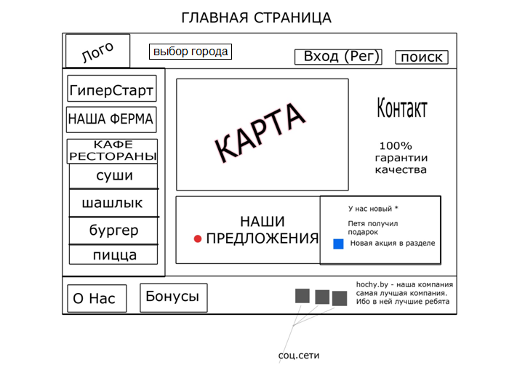

Рисунок 3.1 – Макет главной страницы

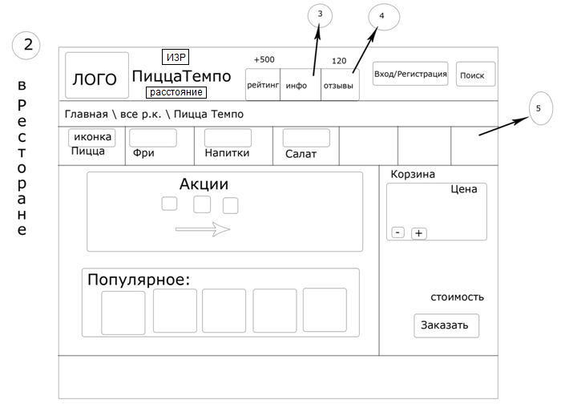

Рисунок 3.2 – Эскиз страницы «Заведения»

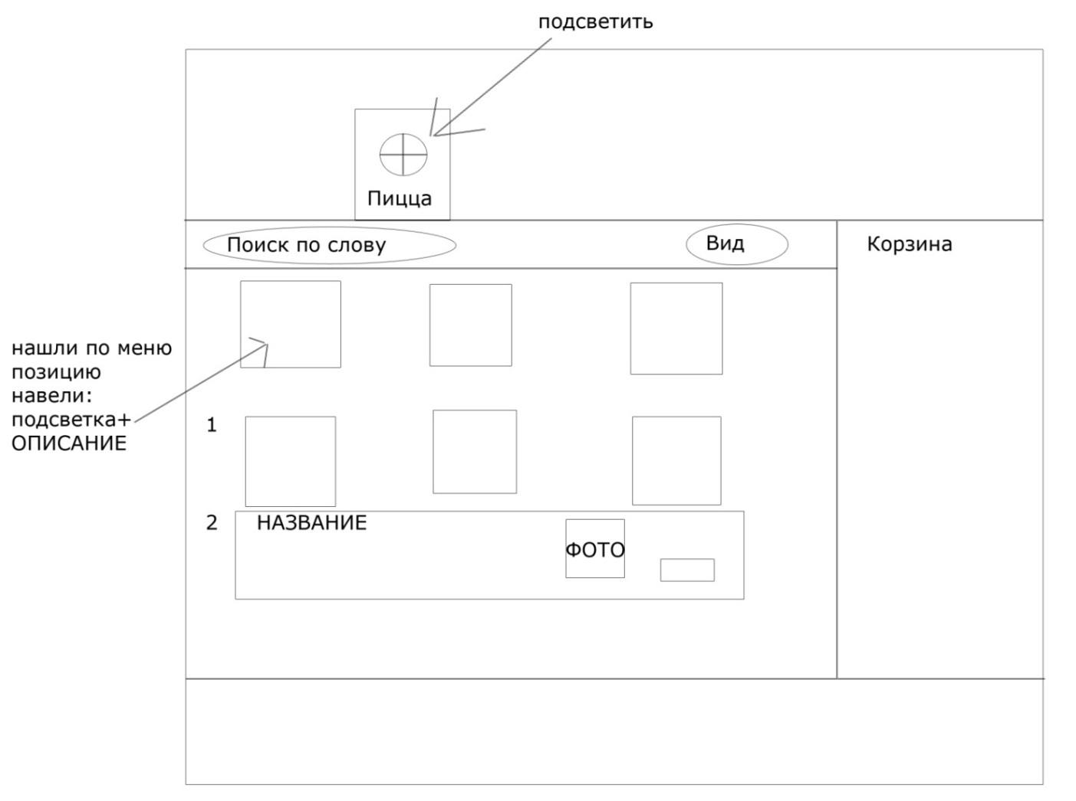

Рисунок 3.3 – Эскиз страницы «Меню заведения»

**3.2 Модели предоставления системы и их описание**

После составления технического задания были разработаны следующие UML-диаграммы:

* диаграмма вариантов использования;
* диаграмма развертывания компонентов системы;
* диаграмма классов;
* диаграмма состояний;
* диаграмма последовательности.

**3.2.1** Диаграмма вариантов использования системы. После исследования задач, поставленных перед системой, необходимо перейти к процессу проектирования возможностей предметной области, одним из этапов которого является спецификация вариантов использования системы.

**3.2.2** Диаграмма классов. Диаграмма классов (class diagram) служит для представления статической структуры модели системы в терминологии классов объектно-ориентированного программирования. Диаграмма классов может отражать, в частности, различные взаимосвязи между отдельными сущностями предметной области, такими как объекты и подсистемы, а также описывает их внутреннюю структуру и типы отношений. На данной диаграмме не указывается информация о временных аспектах функционирования системы. С этой точки зрения диаграмма классов является дальнейшим развитием концептуальной модели проектируемой системы. Диаграммы классов представлены в приложении Г. На рисунках Г.1 и Г.2 представлены классы контроллеров, а на рисунке Г.3 – классы моделей с логическими и физическими связями.

1. **Технико-экономическое обоснование эффективности разработки и использования программной поддержки деятельности службы доставки заказов**

**4.1 Характеристика программного продукта**

Актуальность и потребность в разработке программной поддержки деятельности службы доставки заказов видны на лицо, т.к. в настоящее время виден рост спроса на агрегирующие интернет-сервисы, а данный сервис не имеет аналогов на территории РБ.

Затраты на дополнительную заработную плату команды разработчиков включает выплаты, предусмотренные законодательством о труде (оплата отпусков, льготных часов, времени выполнения государственных обязанностей и других выплат, не связанных с основной деятельностью исполнителей), и определяется по формуле (4.1):

|  |  |  |
| --- | --- | --- |
|  | , | (4.1) |

где Зo – затраты на основную заработную плату с учетом премии, руб.;

Нд – норматив дополнительной заработной платы.

Отчисления на социальные нужды (в фонд социальной защиты населения и на обязательное страхование) определяются в соответствии с действующими законодательными актами по формуле (4.2):

|  |  |  |
| --- | --- | --- |
|  | , | (4.2) |

где Нсоц – норматив отчислений на социальные нужды (согласно действующему законодательству).

Подставив данные в формулу (4.2), получим:

Расчет прочих затрат осуществляется в процентах от затрат на основную заработную плату команды разработчиков с учетом премий по формуле (4.3):

|  |  |  |
| --- | --- | --- |
|  | , | (4.3) |

где Нпз – норматив прочих затрат от основной заработной платы.

По формуле (4.3) расходы составят:

Общая сумма расходов по всем статьям приведена в таблицу 4.3:

|  |  |  |
| --- | --- | --- |
|  | , | (4.4) |

где Нп – плановый объём работ;

*tc*, *tн* – трудоёмкость выполнения работы до и после внедрения программного продукта, нормо-час;

*Tc*, *Tн* – часовая тарифная ставка, соответствующая разряду выполняемых работ до и после внедрения программного продукта (15 000 руб./ч);

Кп – коэффициент премий (1,2);

Нд – норматив дополнительной заработной платы (10%);

Нсоц – норматив отчислений на социальные нужды (34,6%).

До внедрения программного продукта…...

.

Прирост чистой прибыли (ДПч) определяется по формуле:

|  |  |  |
| --- | --- | --- |
|  | , | (4.5) |

где Нпр – ставка налога на прибыль (18%).

Размер чистой прибыли:

Получим следующие коэффициенты дисконтирования по годам:

В 2104 г. пользователь уже сможет получить прирост чистой прибыли от использования нового программного продукта. Период времени, за который пользователь получит прирост чистой прибыли, составит четыре месяца, так как ориентировочно дата внедрения проекта на предприятии – сентябрь 2014 года. Прирост чистой прибыли за этот период:

1. **Охрана труда. Обоснование применения, проектирование и расчет кондиционирования воздуха в ООО «КК Лимитед»**

Компания ООО «КК Лимитед» занимается разработкой программного обеспечения (ПО) различной сложности и направленности, как правило, это web-проекты.

**Заключение**

В ходе разработки дипломного проекта была изучена структура сервиса

Таким образом, поставленные цель и задачи были достигнуты в полной мере.

**Список использованных источников**

[1] Понятие Интернет-торговли/И.Д. Михайловская к.т.н., А.Ю.Цыганкова/Машиностроитель – 2004 - №7 – стр. 45-54.

[2] Крючков А.Ф. Управление маркетингом: уч., 1-е изд., стер. – М.: Конрус, 2005. – 270-310 стр.

[3] Журнал "Маркетинг в России и за рубежом", №1(27),2005, раздел Маркетинговые исследования, с. 68 – 76.

[4] Журнал "Маркетинг в России и за рубежом", №6 (27),2003, раздел Маркетинговые исследования, с.18.

[9] Dok-zlo [Электронный ресурс]. – Электронные данные. - Режим доступа: http://dok-zlo.livejournal.com/373732.html.

[10] Wikipedia [Электронный ресурс]. – Электронные данные. - Режим доступа: http://ru.wikipedia.org/wiki/Поликлиника.

**Приложение А  
(обязательное)   
  
Функциональная модель процессов предметной области**

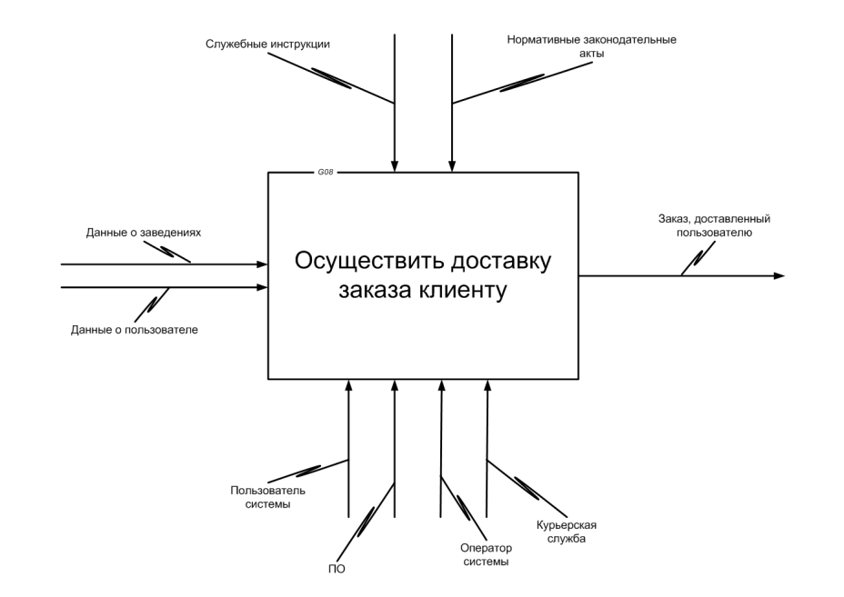

Рисунок А.1 – Контекстный уровень «Осуществить доставку заказа клиенту»

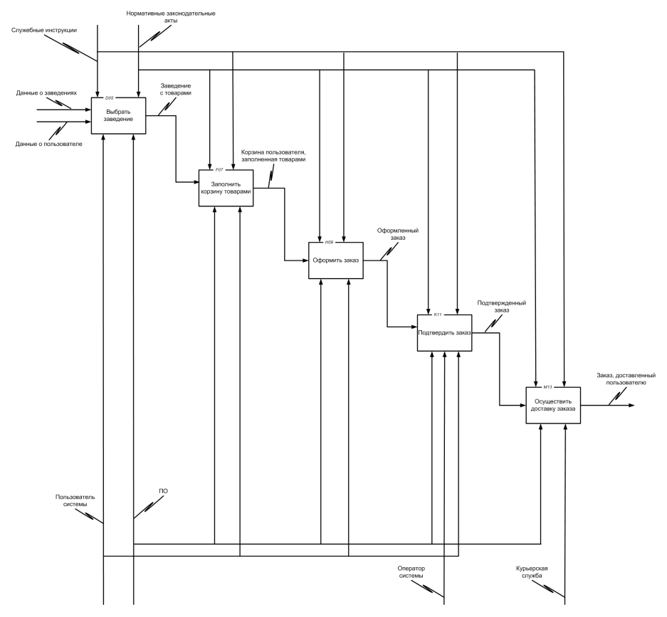

Рисунок А.2 – Декомпозиция блока «Осуществить доставку заказа клиенту»

Продолжение приложения А

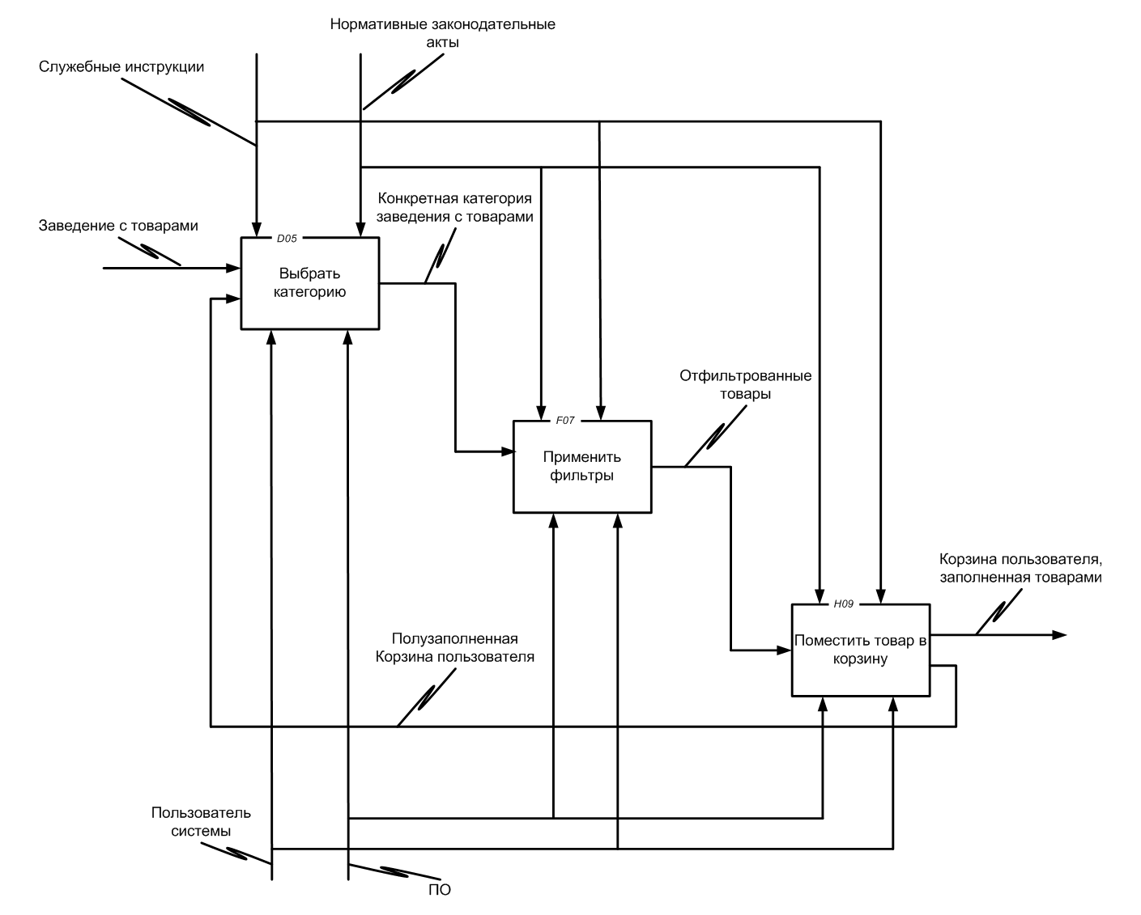

Рисунок А.3 – Декомпозиция блока «Заполнить корзину товарами»

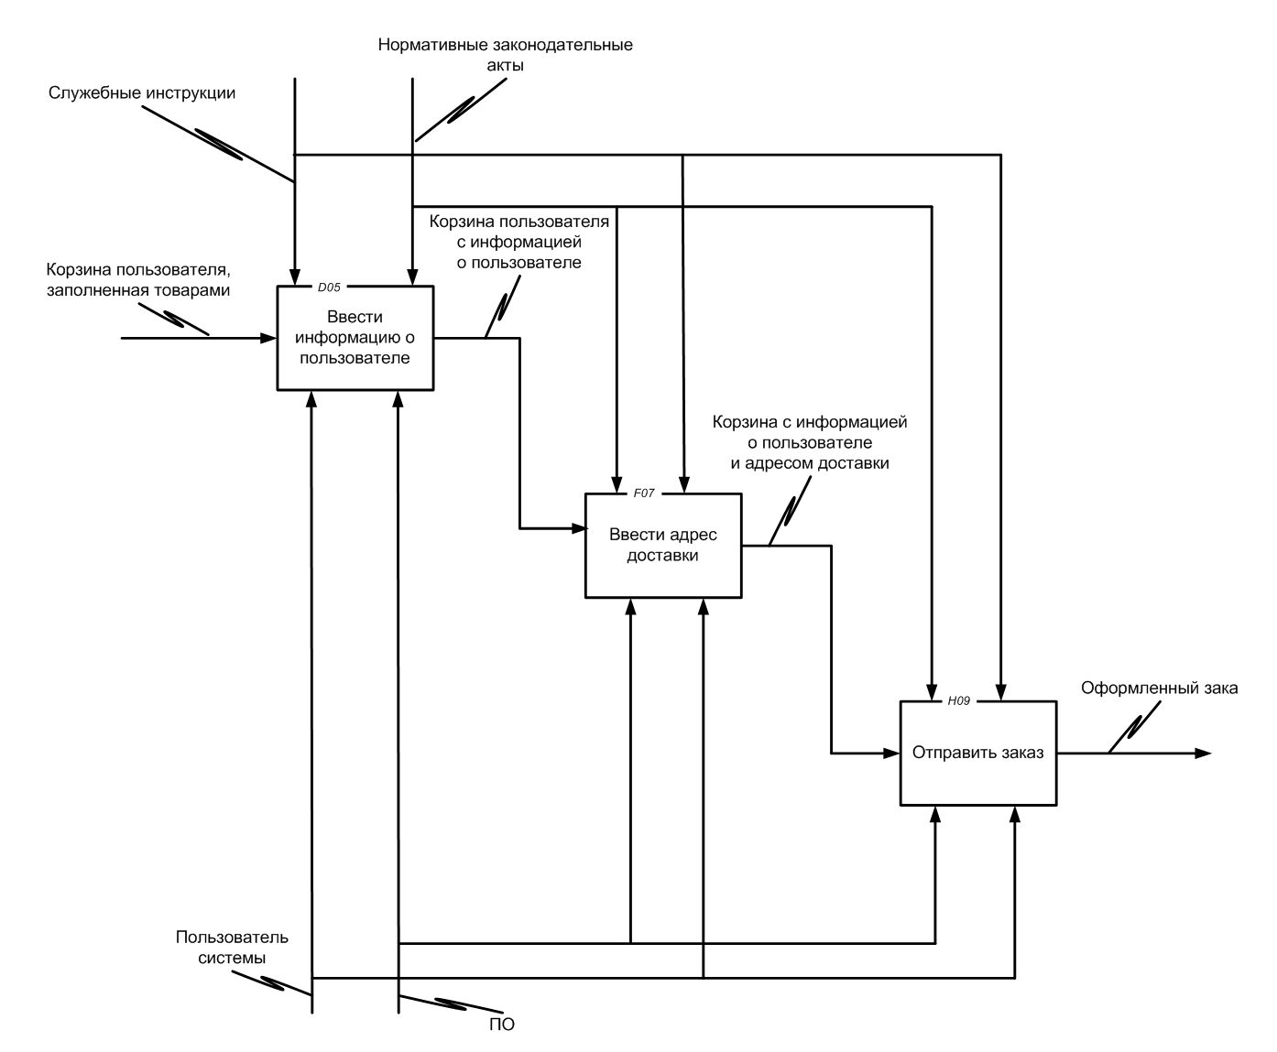

Рисунок А.4 – Декомпозиция блока «Оформить заказ»

**Приложение Ж   
(обязательное)   
  
Схема обобщенного алгоритма оформления заказа**

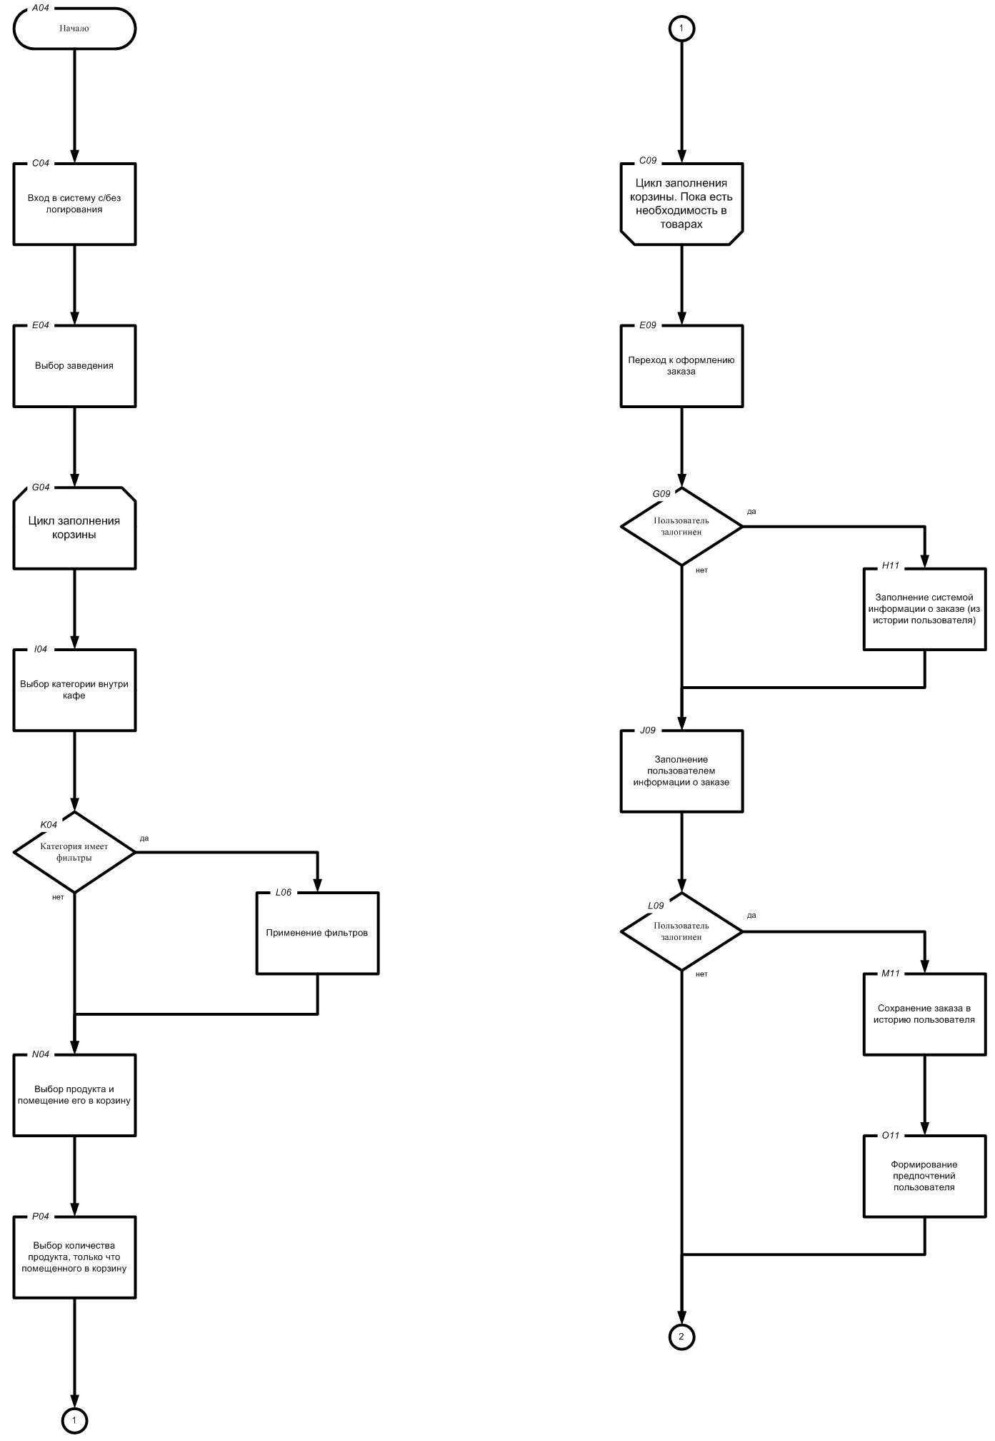

Рисунок Ж.1 – Схема обобщенного алгоритма оформления заказа

Продолжение приложения Ж

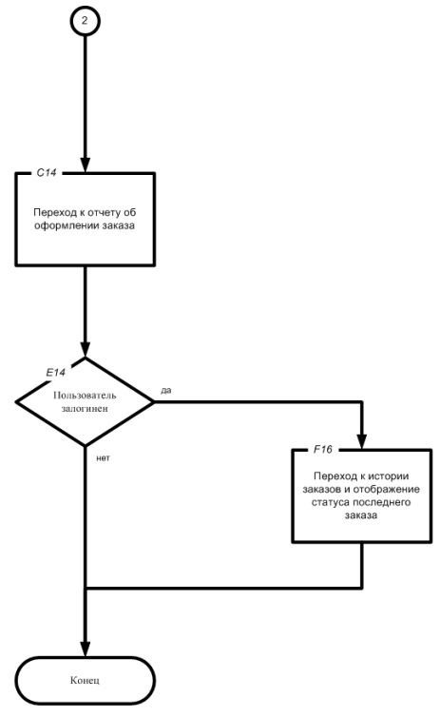

Рисунок Ж.1 – Схема обобщенного алгоритма оформления заказа (продолжение)

**Приложение И   
(обязательное)   
  
Листинг скрипта генерации базы данных**

CREATE DATABASE `hochy_by_development`;

USE `hochy_by_development`;

DROP TABLE IF EXISTS `active_admin_comments`;

CREATE TABLE `active_admin_comments` (

`id` int(11) NOT NULL AUTO_INCREMENT,

`resource_id` varchar(255) NOT NULL,

`resource_type` varchar(255) NOT NULL,

`author_id` int(11) DEFAULT NULL,

`author_type` varchar(255) DEFAULT NULL,

`body` text,

`created_at` datetime NOT NULL,

`updated_at` datetime NOT NULL,

`namespace` varchar(255) DEFAULT NULL,

PRIMARY KEY (`id`),

KEY `index_admin_notes_on_resource_type_and_resource_id` (`resource_type`,`resource_id`),

KEY `index_active_admin_comments_on_namespace` (`namespace`),

KEY `index_active_admin_comments_on_author_type_and_author_id` (`author_type`,`author_id`)

) ENGINE=InnoDB DEFAULT CHARSET=utf8;

DROP TABLE IF EXISTS `admin_users`;

CREATE TABLE `admin_users` (

`id` int(11) NOT NULL AUTO_INCREMENT,

`email` varchar(255) NOT NULL DEFAULT '',

`encrypted_password` varchar(255) NOT NULL DEFAULT '',

`reset_password_token` varchar(255) DEFAULT NULL,

`reset_password_sent_at` datetime DEFAULT NULL,

`remember_created_at` datetime DEFAULT NULL,

`sign_in_count` int(11) DEFAULT '0',

`current_sign_in_at` datetime DEFAULT NULL,

`last_sign_in_at` datetime DEFAULT NULL,